GORIŠKA BRDA
(Čarobna pokrajina Z Slovenije)

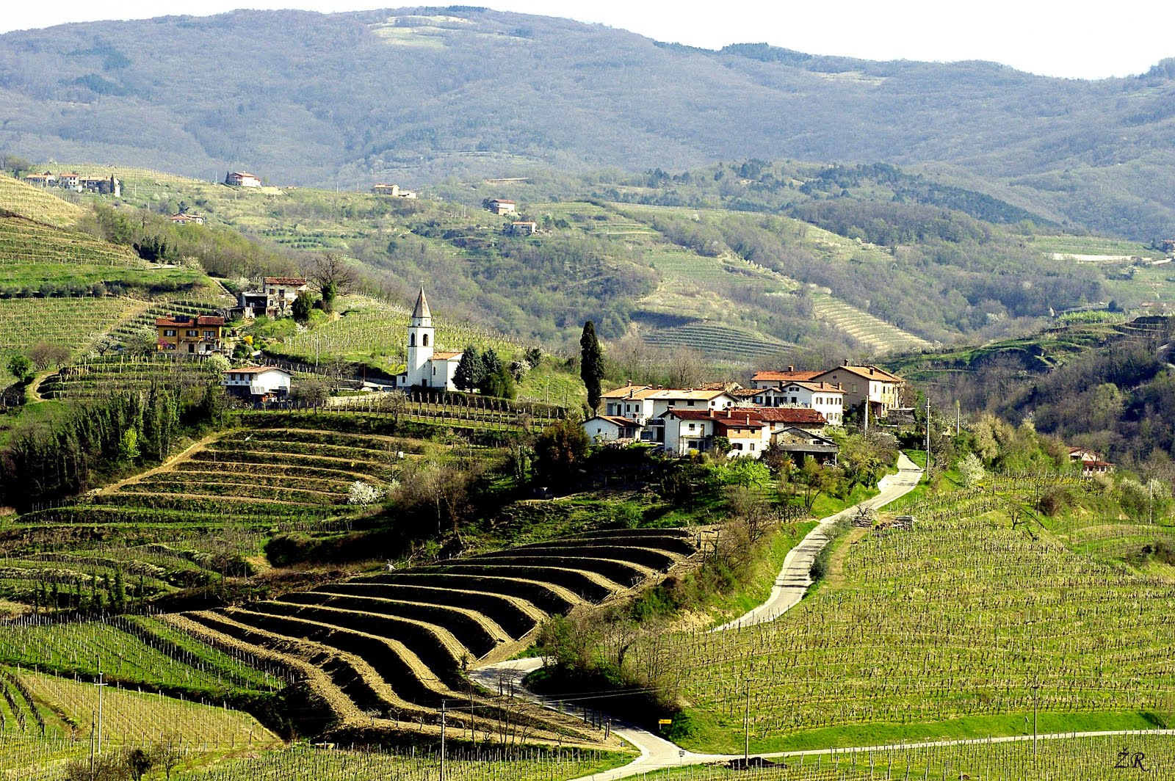

KAZALO:
Naslovnica 1
Kazalo 2
Namen 3
Lega 3
Površje 3
Podnebje 3
Vodne razmere 3
Rastlinstvo 4
Živalstvo 4
Prsti 4
Raba tal 4
Gospodarstvo 5-6
Promet 6
Prebivalstvo in naselja 6
Kulturne in naravne znamenitosti 6
Seznam literature 7
Slikovno gradivo 8-19
Viri slik 20-21

Namen: O Goriških brdih sem že precej slišala, vendar se nisem nikoli posebej poglobila v spoznavanje tega dela Slovenije, zato bi si ga želela bolje spoznati. Za seminarsko nalogo sem iz različnih virov zbrala kar nekaj podatkov in upam, da vas bodo pritegnili tako kot so mene.

Lega: Goriška brda ležijo na skrajnem zahodu Slovenije ob meji z Italijo in so najbolj sredozemski del našega Posočja. Njihova nadmorska višina znaša v povprečju 233 m. Površina območja Goriških brd znaša 83.

Površje: Brda so značilna obmejna gričevnata, predvsem kmetijska pokrajina. Tu prevladujejo kulturne terase, ki so jih nekoč urejali ročno, po drugi svetovni vojni pa so jih začeli graditi in obdelovati strojno. V zgornjih Goriških Brdih je veliko teh terasiranih območij že popolnoma propadlih ali zaraščenih.
Podnebje: Podnebje v Brdih je (kljub temu, da niso v direktnem kontaktu z morjem)
značilno submediteransko. Na tem območju pade celo več padavin kot na samem obmorskem področju,zaradi sestave tal in milih temperatur pa je območje idealno za vinogradništvo in sadjarstvo. Na jugu in zahodu so temperature zaradi izpostavljenosti nekaj višje dodatno pa jih povišajo še jugozahodni vetrovi, ki dovajajo topel in vlažen zrak. Zaradi bližine morja, ki je od Goriških brd oddaljeno le 20km, tam dokaj pogosto piha burja. Ta nastane zaradi visokega pritiska, a ni tako izrazita kot drugod, npr. na Vipavskem. Zima je v Brdih zelo mila, s povprečno temperaturo 3°C, vendar pa so pogoste pomladanske pozebe. Poletja so zelo vroča, povprečna temperatura znaša 23-24°C.
Vodne razmere: Padavin je v Goriških brdih razmeroma dovolj, letno jih zapade povprečno 1695mm, največ meseca julija in jeseni, navadno meseca novembra, kar ima pomemben vpliv na kmetijstvo v tamkajšnjih krajih. Vodovje na tem območju je kar obilno. Vzrok za to je predvsem sestava tal, kjer prevladuje fliš, ki geološko podlago naredi neprepustno, zato nastane na površju gosta mreža vodotokov, ki območje ob deževju dobro oskrbijo z vodo.
Večje reke na tem območju so: Reka, Idrija, Soča in Koren, manjše reke oz. potoki pa so reka Imenjanščica, potok Vedrijanšček, Kozbanjšček in Belski potok.

Rastlinstvo: V tej slovenski pokrajini uspeva skoraj večina slovenskega rastlinstva. V nižjem svetu so večinoma travniki, nekdaj pa je to pokrajino poraščal kraški gozd, ker pa so ga začeli intenzivno sekati, danes zavzema gozd le še površine. Najdemo ga predvsem na severu in zahodu. V gozdu prevladuje hrast puhovec, na severu pa hrast graden, bukva in jesenska vilovina. Kot posebnost lahko izpostavimo še robinjo, ki je najbolj agresivna drevesna vrsta. Pojavila se je v 19. stoletju, nasadili so je zaradi potreb po boljšem lesu za izdelavo kolov pri trtah oz. vinogradih.

Živalstvo: Zaradi obsežnega gozda imajo v tej pokrajini kar nekaj gozdnih živali, kot so na primer srne, zajci, lisice.. Velikokrat lahko opazimo tudi škorce, ki škodujejo vinskim trtam.

Prst: Prevladuje fliš (lapor in peščenjak v menjajočih se plasteh), ki se zaradi hitrega preperevanja spreminja v izjemno rodovitno prst, ta pa je odlična za rast vinske trte. Značilnost fliša na tem območju je, da je star že 35 milijonov let.
Najdemo seveda lahko tudi druge vrste prsti npr.:
- rjave prsti (primerna za rast travnikov, vinske trte),
- aluvialne prsti (primerne za njive),
- parapodzoli (nahajajo se na položnejšem terenu, primerna za travnike, njive, sadovnjake..) in
- redzine (primerna za travnike, pašnike ter gozdove).
Največji problem tega območja predstavlja erozija, ki se je pojavila zaradi prekomernega izsekavanja gozdov in intenzivnejšega obdelovanja zemlje.

Raba tal: Tu je značilna izrazita dvojnost. V Goriških Brdih je najbolj razvito kmetijstvo, zato je večina površin namenjena temu. Gojijo predvsem sadje in seveda vinsko trto, po katerih je pokrajina zelo znana. Trta raste predvsem na jugu, na severu pa gozd, ki ga izsekavajo zaradi različnih potreb po lesu.

Gospodarstvo: Ukvarjajo se s turizmom, kmetijstvom, industrijo in gozdrastvom.
Gozdarstvo: Ker gozd pokriva le površine in je slabe kakovosti, gozdarstvo na tem območju ni razvito.
Industrija: Tudi industrija na tem območju ni posebej razvita, predvsem zaradi izjemno slabih transportnih povezav z ostalo Slovenijo in drugimi kraji v času po 2. svetovni vojni.
Turizem: Predstavlja pomembno gospodarsko panogo že od časa Rimljanov. Po tem območju je nekdaj potekala meja med Beneško republiko in avstrijskimi deželami, pokrajina pa ima kar nekaj zanimivih turističnih točk npr. gradove, razne utrdbe, vinograde, stara mestna jedra, kmečki turizem… V zadnjih nekaj letih se vse več ljudi odloča za preživljanje počitnic na ''turističnih'' kmetijah.
Kmetijstvo: Razvilo se je predvsem v dveh panogah in sicer sadjarstvu ter vinogradništvu. V sadovnjakih rastejo breskve, marelice, hruške, jabolka, fige, slive, kaki, češnje (so zelo pomembne saj predstavljajo prvi letni dohodek kmetu)…Prav tako ima sadje iz Goriških Brd svojo lastno zaščitno znamko imenovano ''Sadje Goriških Brd'' Najbolj poznana pa so seveda vina iz tistih krajev.
Vinogradništvo: Vinsko trto so v Brdih gojili že od nekdaj, danes pa vinogradi zavzemajo 1800 ha. Velik preobrat za vinogradništvo se je zgodil po 2. svetovni vojni, ko je začela delovati velika sodobna vinska klet na Dobrovem. Zadnja leta so se uveljavili številni zasebni kletarji, ki prodajajo svoja vina najvišje kakovosti. Vina iz goriških Brd so prejela že mnoge pohvale ter priznanja iz celega sveta, najbolj znana pa so:
-bela vina: rebula, tokaj, pinot, sivi pinot, chardonnay,
- rdeča vina: sauvignon, rdeči merlot in kabernet.
Iz vinogradništva pa so znane tudi terase, na katerih trte gojijo. Zgrajene so iz robinje, z namenom da preprečijo erozijo na tamkajšnjih strmih pobočji gričevja. Njihova gradnja je odvisna predvsem od naklona terena (bolj je strm, ožja je terasa) in prsti iz katere so sestavljena tla.
Promet: Dandanes je prometna povezava po Goriških Brdih in proti ostalim delom Slovenije bolje urejena. V času po 2. svetovni vojni pa je bila pokrajina ''odrezana'' od ostale Slovenije z Italijansko mejo. Danes so ceste dobro urejene, zgradili so celo novo, ki pa delno poteka po Italiji. Kljub dobrim prometnim povezavam veljajo Goriška Brda za odmaknjeno pokrajino na skrajnem zahodu Slovenije.
Prebivalstvo in naselja: Na tem območju se nahaja 45 naselij, med katerimi je največje centralno naselje Dobrovo. V Goriških Brdih živi okoli 5.765 ljudi, a se prebivalstvo zaradi odmaknjenosti stara, saj se mladi izseljujejo. Veliko ljudi se preseljuje v večja mesta, ki so bolj dostopna in kjer najdejo boljše službe. Gostota poselitve je 69 ljudi na , ali kar za četrtino manj od državnega povprečja. Število kmečkega prebivalstva pa se je povečalo, saj se vse več ljudi ukvarja z sadjarstvom in vinogradništvom.
Naselje Dobrovo: je največje naselje v Občini Brda, kjer živi 413 prebivalcev. Leži na podolgovatem griču in povezuje dolino Soče s Furlansko nižino. Je središče sadjarske in vinogradniške pokrajine, kjer deluje zadružna vinska klet. V središču mesta se nahaja grad, zgrajen leta 1600. Ima simetrično zasnovo, s tem pa kaže na renesančno arhitekturo. Znotraj gradu sta galerija in muzej, ki privabljata veliko turistov.
Naravne in kulturne znamenitosti:
Terasasta pokrajina: Kulturne terase, kjer gojijo vinsko trto. Te se vijejo okrog gričev in prekrivajo kar 30 odstotkov celotne pokrajine.
Dolina kožbanjščka: V tej dolini se nahaja naravni most imenovan ''Krčnik''. Most je sestavljen iz kamna in je prava redkost na slovenskem ozemlju. Nastal je z brušenjem deroče vode. Dolg je približno 5m, debel dober meter in je lepe zaobljene oblike.
Korada: Vrh predstavlja najvišji del Brd (812 m), ima pa tudi pomembno vlogo, saj ščiti rodovitne griče pred mrzlimi alpskimi vetrovi.
Sabotin: Je hrib na katerem so se med 1. svetovno vojno odvijale krvave bitke. Tam je urejen park miru v spomin na žrtve 22-ih narodnosti, ki so tu izgubile življenje.
VIRI:
- http://sl.wikipedia.org/wiki/Gori%C5%A1ka_brda 1.2.2014 ob 20.06
- http://www.dijaski.net/geografija/referati.html?r=geo_ref_goriska_brda_02.pdf 1.2.2014 ob 20.15
- http://books.google.si/books?id=mM8okuqLbPcC&pg=PA98&lpg=PA98&dq=povr%C5%A1je+gori%C5%A1kih+brd&source=bl&ots=5jZntRJCxB&sig=vbyOF5mweykieUmtoL6JB89iI5o&hl=sl&sa=X&ei=f_HvUqKLFMOrhQe9lIG4AQ&ved=0CD0Q6AEwBA#v=onepage&q=povr%C5%A1je%20gori%C5%A1kih%20brd&f=false 1.2.2014 ob 20.23
- http://www.klet-brda.si/si/vinogradi/klima-# 1.2.2014 ob 20.40
- http://www.brda.si/video_galerija/ 2.2.2014 16.30
- http://giam2.zrc-sazu.si/sl/publikacije/terasirana-pokrajina-goriskih-brd#v 3.2.2014 ob 19.30
- http://www.burger.si/GoriskaBrda/Brda.html 3.2.2014 ob 20.00
- http://www.brda.si/spoznaj/neokrnjena_narava/ 3.2.2014 ob 20.10
- http://www.worldcat.org/title/spreminjanje-rabe-tal-v-severnih-goriskih-brdih/oclc/443411468 4.2.2014 ob 20.25
- http://sl.wikipedia.org/wiki/Dobrovo 4.2.2014 ob 21.40
- http://info-brda.net/naravne_znamenitosti_brda 4.2.2014 ob 21.45
- 100 družinskih izletov po Sloveniji, Vlasta Mlakar Mladinska knjiga Ljubljana 2006 str. 162 do 164
- Enciklopedija Slovenije, Mladinska knjiga Ljubljana 1987 str. 361 do 362

SLIKE GORIŠKA BRDA:
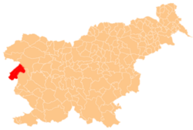 Lega Goriških Brd v Sloveniji
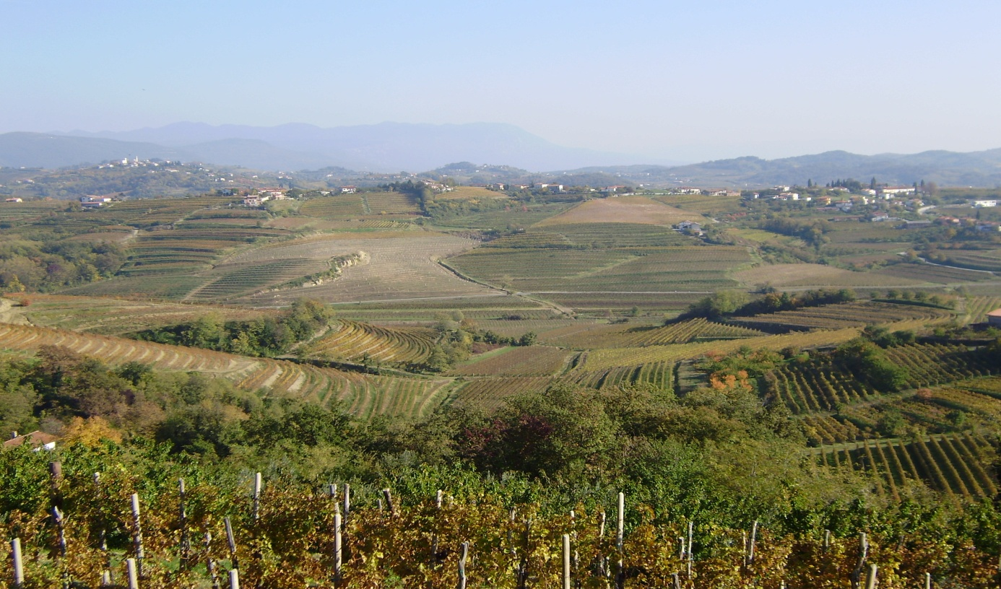
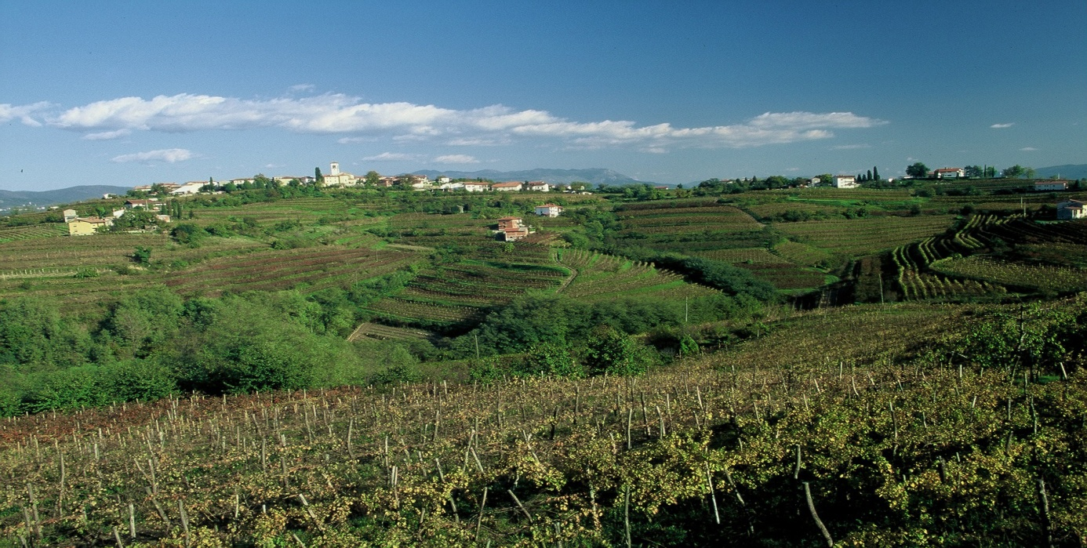 Površje Goriških Brd
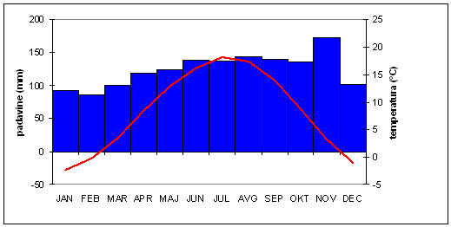 Primer klimograma- submediteransko podnebje

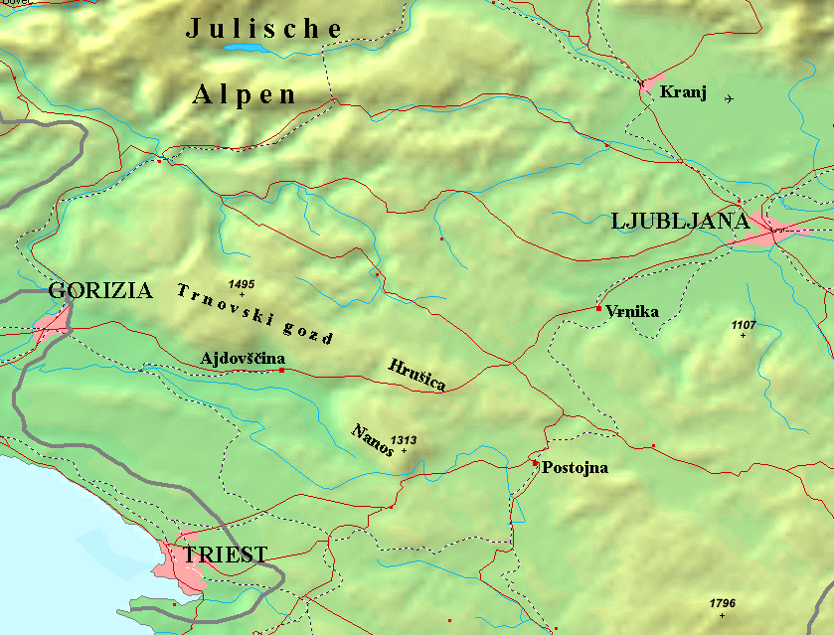 Vodovje Goriških Brd in okolice

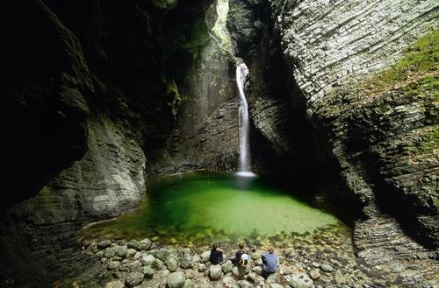 Reka Soča
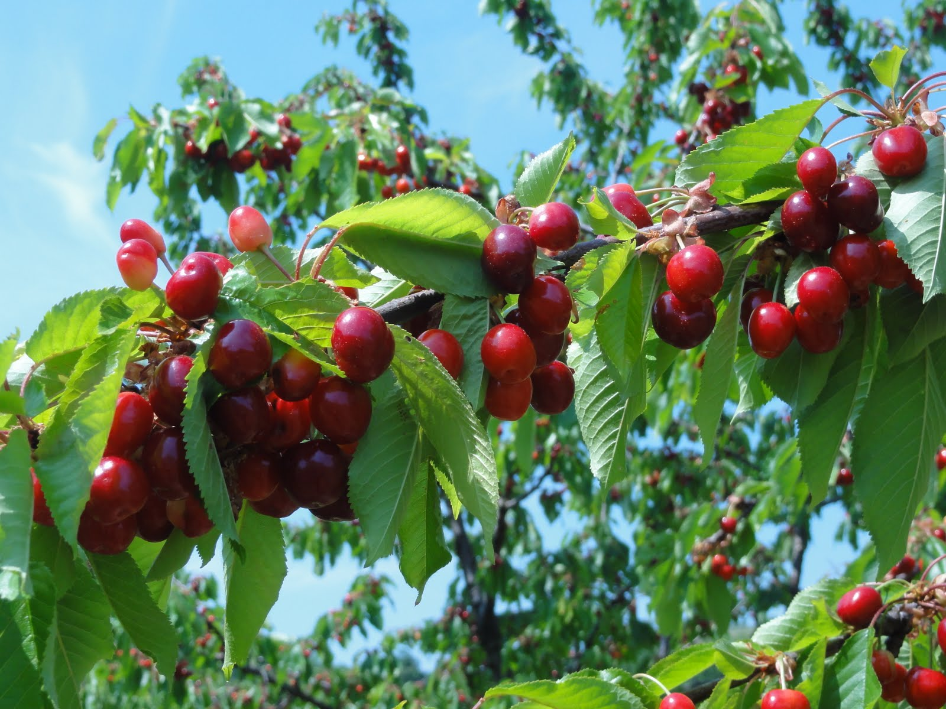 Češnje Goriških Brd, ki prinesejo prvi letni zaslužek
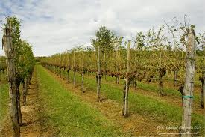
Sadovnjaki, kjer gojijo različno sadje

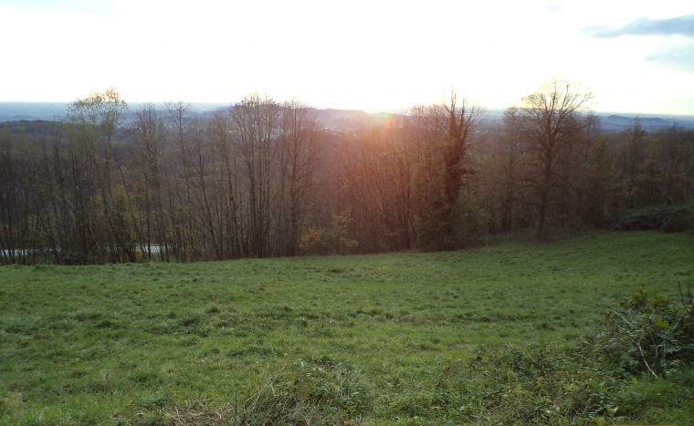
Gozd Goriških Brd

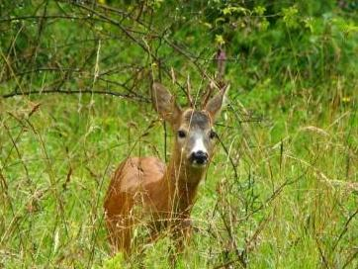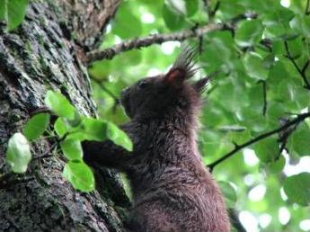
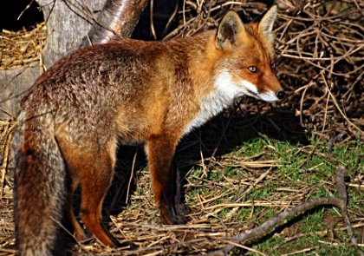 nekaj gozdnih živali v tej pokrajini
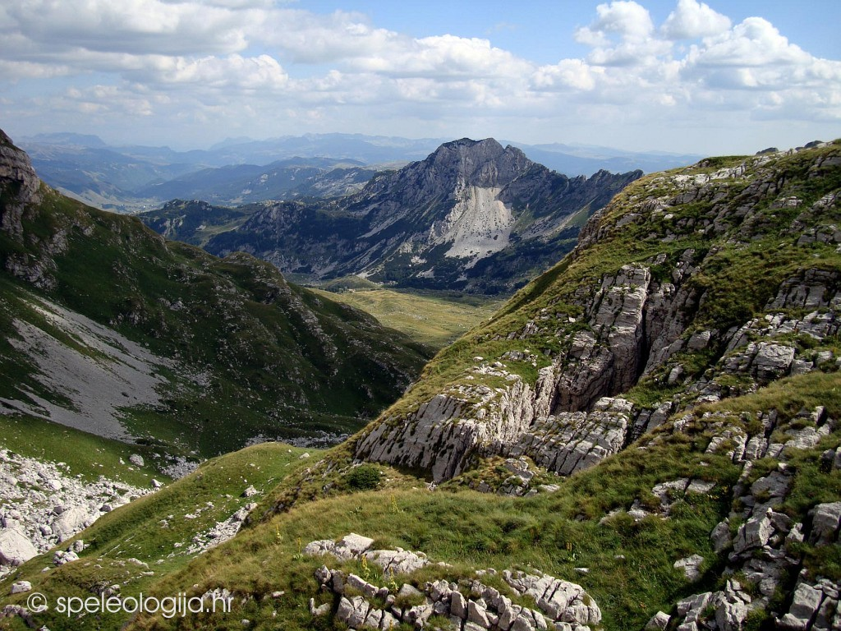površje iz fliša
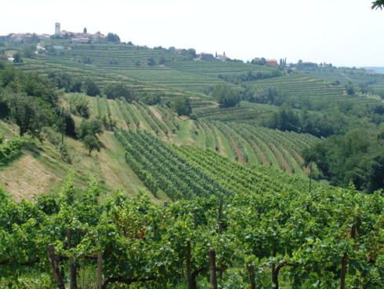
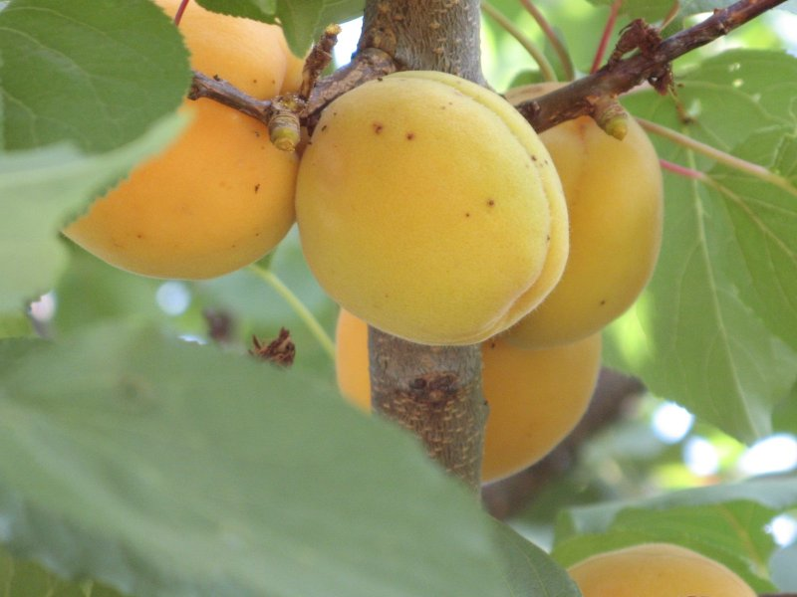
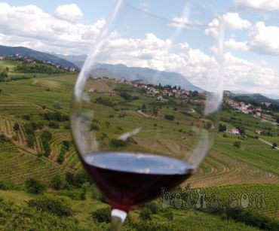 kmetijstvo na Goriških Brdih
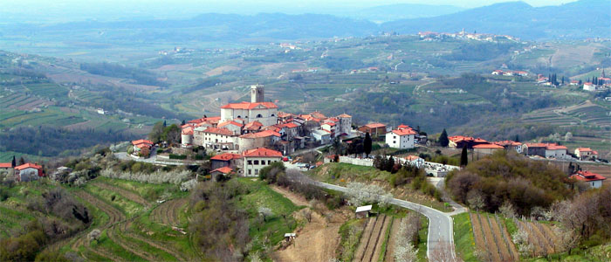
Naselje Šmartno
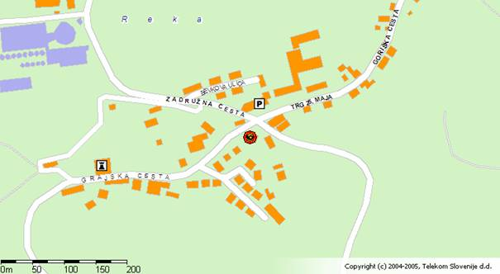 naselje Dobrovo
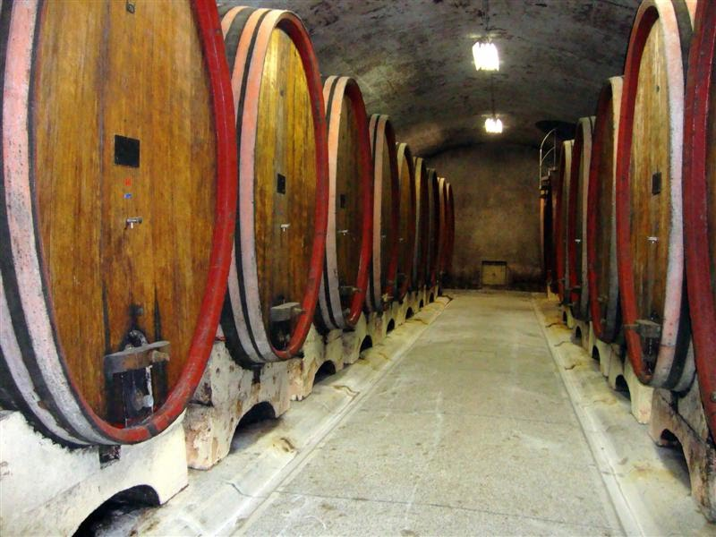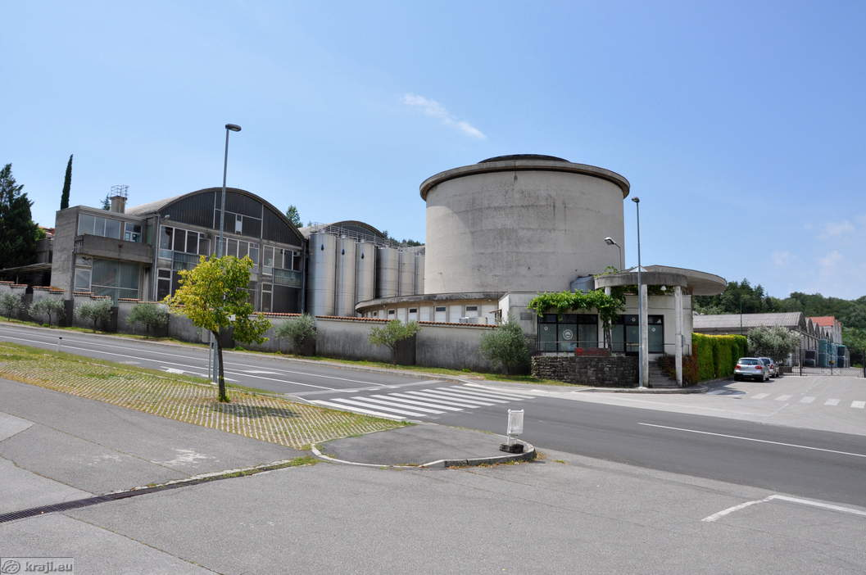
Največja vinska klet Goriških Brd v Dobrovem
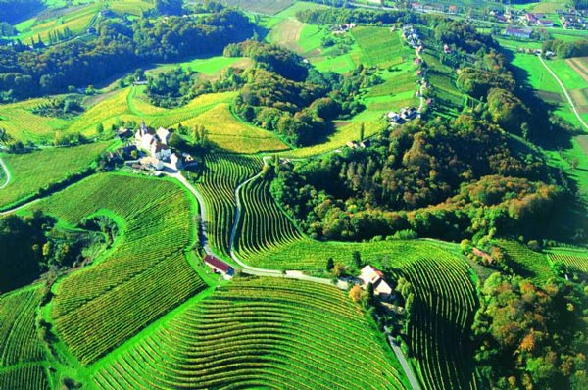 terasaste pokrajine kjer gojijo vinsko trto

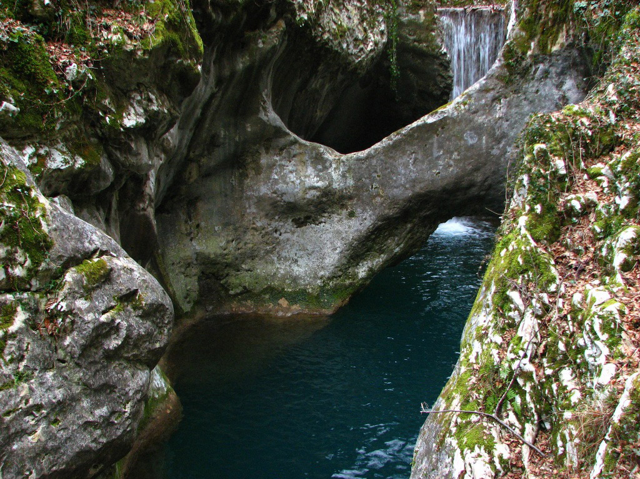 Dolina Kožbanjčka in njen naravni kamniti most
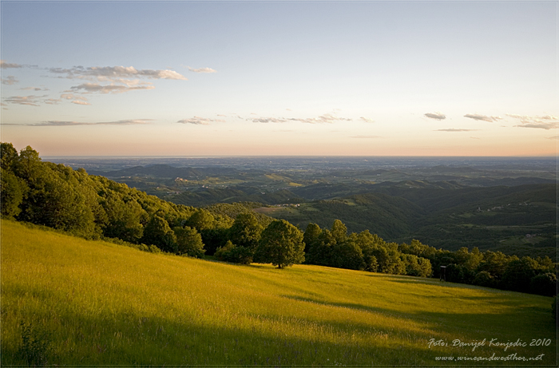 Najvišji vrh Goriških Brd- Korada, ki je visok 812m
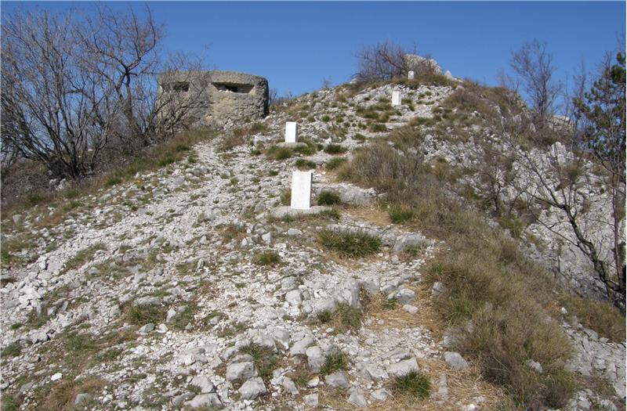
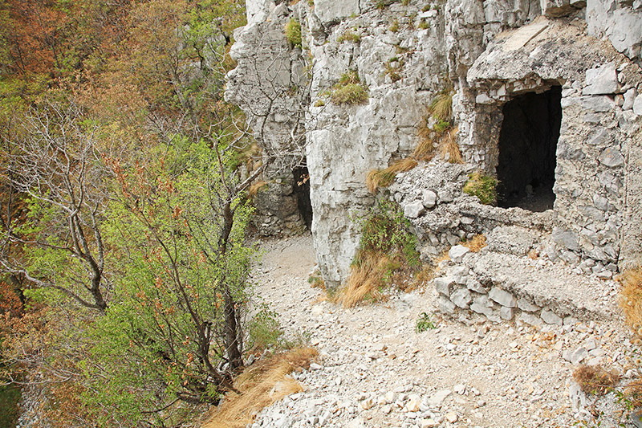 Sabotin, kjer so zgrajene kaverne in predori iz 1. Svetovne vojne

Viri slik:
- https://www.google.si/search?q=gori%C5%A1ka+brda+lega&source=lnms&tbm=isch&sa=X&ei=r17yUprSEoOGywPMx4GwBA&ved=0CAcQ_AUoAQ&biw=1366&bih=704#imgdii=_ 5.2.2014 ob 16.55
- https://www.google.si/search?q=klimogram+submediteranskega+podnebja&source=lnms&tbm=isch&sa=X&ei=2WDyUoupGofnywP2uIHQAw&ved=0CAcQ_AUoAQ&biw=1366&bih=704#facrc=_&imgrc=8M9v2Yt1vcyorM%253A%3BrJmdqfzJ4H8shM%3Bhttp%253A%252F%252Fwww.zasip.si%252Fwp-content%252Fuploads%252F2013%252F01%252Fklimogram.bmp%3Bhttp%253A%252F%252Fwww.zasip.si%252Fzasip%252Fgeografija%252F%3B519%3B262 5.2.2014 ob 17.05
- https://www.google.si/search?q=so%C4%8Da&hl=sl&source=lnms&tbm=isch&sa=X&ei=w2HyUvvKO8u_ygOuhIDgDw&ved=0CAcQ_AUoAQ&biw=1366&bih=704#hl=sl&q=so%C4%8Da+gori%C5%A1ka+brda&tbm=isch 5.2.2014 ob 17.10
- https://www.google.si/search?q=sadovnjaki+gori%C5%A1kih+brd&hl=sl&source=lnms&tbm=isch&sa=X&ei=UmLyUs3OBYjNygPvk4GQDQ&ved=0CAcQ_AUoAQ&biw=1366&bih=704#facrc=_&imgrc=vhZ34MP_Q_NI-M%253A%3BeBsTuzgxnCzOvM%3Bhttp%253A%252F%252F4.bp.blogspot.com%252F-RRH5oRg6ZXM%252FTdDtzeK0m5I%252FAAAAAAAAHEU%252FJ2a8hW8PVgQ%252Fs1600%252FDSC03509.JPG%3Bhttp%253A%252F%252Fvanjinvinskimnogoboj.blogspot.com%252F2011%252F05%252Fvodene-degustacije-po-goriskih-brdih-ii.html%3B1600%3B1200 5.2.2014 ob 17.10
- https://www.google.si/search?q=gozd+gori%C5%A1kih+brd&hl=sl&source=lnms&tbm=isch&sa=X&ei=A2PyUo7ZDcnOygOz_4KYDA&ved=0CAcQ_AUoAQ&biw=1366&bih=704#imgdii=_ 5.2.2014 ob 17.20
- https://www.google.si/search?q=%C5%BEivali+kra%C5%A1kega+gozda&hl=sl&source=lnms&tbm=isch&sa=X&ei=GmXyUrXlLqq8ygPr84KACg&ved=0CAcQ_AUoAQ&biw=1366&bih=661#facrc=_&imgdii=EIP4Sv737tD57M%3A%3BqKz7M9ZgIGmklM%3BEIP4Sv737tD57M%3A&imgrc=EIP4Sv737tD57M%253A%3BJ6lnnnJFSNp7qM%3Bhttp%253A%252F%252Fwww.zgs.si%252Ffileadmin%252Fzgs%252Fmain%252Fimg%252FOE%252F05Postojna%252FPredstavitev_OE_Postojna%252FFOTO_Habic%252Fveverica.JPG%3Bhttp%253A%252F%252Fwww.zgs.si%252Fslo%252Fobmocne-enote%252Fpostojna%252Fzivalski-svet%252Findex.html%3B345%3B258 5.2.2014 ob 17.25
- https://www.google.si/search?q=fli%C5%A1&hl=sl&source=lnms&tbm=isch&sa=X&ei=8GXyUrjTNKiuyAPRroDAAQ&ved=0CAcQ_AUoAQ&biw=1366&bih=661#facrc=_&imgdii=_&imgrc=dnkHtWD0s26jVM%253A%3BuGy1N2s-Yx4EeM%3Bhttp%253A%252F%252Fwww.speleologija.hr%252Fistrazivanja%252Fdurmitor09%252Fslike%252F005%252520Jama%252520Flis%252520-440%252520m%252520i%252520ide%252520dalje-Baksic%252520D..JPG%3Bhttp%253A%252F%252Fwww.speleologija.hr%252Fistrazivanja%252Fdurmitor09%252Findex.html%3B1024%3B768 5.2.2014 ob 17.25

- https://www.google.si/search?q=gori%C5%A1ka+brda+naselja&hl=sl&source=lnms&tbm=isch&sa=X&ei=_WzyUtLYJYGAhAf5yICwDQ&ved=0CAcQ_AUoAQ&biw=1366&bih=661#facrc=_&imgdii=_&imgrc=WjL6a1AlGG3pEM%253A%3B0yiACsrK41x7tM%3Bhttp%253A%252F%252Fwww.burger.si%252FQTVR%252FGoriskaBrda%252FSmartno%252FSlika_Smartno.jpg%3Bhttp%253A%252F%252Fwww.burger.si%252FQTVR%252FGoriskaBrda%252FSmartno%252Fuvod.html%3B700%3B300 5.2.2014 ob 18.00
- https://www.google.si/search?q=dolina+ko%C5%BEbanj%C5%A1%C4%8Dka&hl=sl&source=lnms&tbm=isch&sa=X&ei=Z27yUtbbNob9ygP2pICoBw&sqi=2&ved=0CAcQ_AUoAQ&biw=1366&bih=661 5.2.2014 ob 18.05
- https://www.google.si/search?q=korada&hl=sl&source=lnms&tbm=isch&sa=X&ei=8W7yUuy7D5SChQepw4D4Dg&ved=0CAcQ_AUoAQ&biw=1366&bih=661#facrc=_&imgrc=_fPhdy0CoC2QqM%253A%3B56FWTfNy7lutxM%3Bhttp%253A%252F%252Fwww.wineandweather.net%252Fvpkorada%252FIMG_1217.jpg%3Bhttp%253A%252F%252Fwww.wineandweather.net%252F%253Fp%253D319%3B700%3B461 5.2.2014 ob 18.10
- https://www.google.si/search?q=sabotin&hl=sl&source=lnms&tbm=isch&sa=X&ei=Ym_yUo-yG4GShQeqxoGwCg&ved=0CAcQ_AUoAQ&biw=1366&bih=661#imgdii=_ 5.2.2014 ob 18.10

